ПЕЧКИ-ЛАВОЧКИ
На календаре – январь. В зимний период, когда на улице «минус», особенно хочется тепла и уюта. В то время как жильцов благоустроенных квартир, это обстоятельство почти не касается, то для владельцев частных домов обогрев своего жилища является основной зимней задачей.
В 2021 году в районе произошло 15 пожаров из-за нарушения правил устройства и эксплуатации печного отопления и теплогенерирующих установок.

ПЕЧНОЕ ОТОПЛЕНИЕ НЕ ТЕРПИТ БЕЗРАЗЛИЧИЯ: ОНО ТРЕБУЕТ РЕГУЛЯРНОГО И ТЩАТЕЛЬНОГО УХОДА. 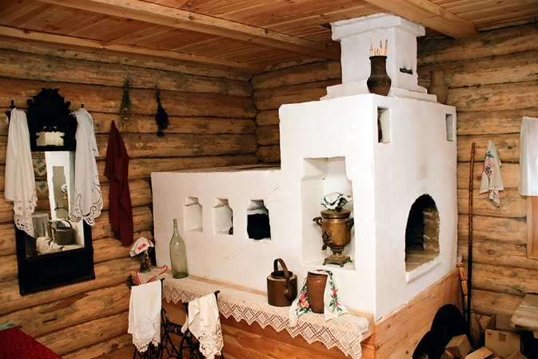
-Трещины и зазоры в кладке необходимо тщательно замазать глиной. Пожарную опасность представляют также трещины в дымоходах: они – лазейки для открытого пламени на чердаке. Побеленный дымоход в пределах чердака всегда укажет на возможную проблему черной копотью.
- При сильных морозах, печь безопаснее протапливать 2-3 в сутки не более 1,5 часов с интервалом между топками в 3-4 часа. В противном случае перекаливание печи может привести к пожару.
- Опасно размещать горючие вещества и материалы (одежду, ЛВЖ) на печке или на расстоянии, способном привести к их возгоранию.
- Не допускается осуществлять топку с открытыми дверцами (за исключением случаев, когда конструкция печи предусматривает её топку с открытым топливником – «русская печь», камин).
- Прибейте перед топкой металлический лист размерами не меньше 50х70, чтобы случайно выпавшие горящие угли не привели к пожару.
- Ни в коем случае не используйте при растопке легковоспламеняющиеся и горючие жидкости, такие как бензин или керосин и др.
- Не оставляйте топящуюся печь без присмотра.
- НЕ ПОЗВОЛЯЙТЕ ДЕТЯМ САМОСТОЯТЕЛЬНО РАСТАПЛИВАТЬ ПЕЧЬ.
- Во избежание отравления угарным газом, нельзя закрывать заслонку печей, пока угли полностью не прогорят. При этом заканчивать топить печь нужно не менее чем за два часа перед отходом ко сну.
- Угли, шлак, горячую золу, удаленные из печей, нужно высыпать в яму, подальше от строений, предварительно затушив водой, песком или снегом.
По статистике больше всего под удар "печных" пожаров попадают пенсионеры. Не оставляйте престарелых родителей и родственников без внимания – съездите к ним, помогите по хозяйству, почистите крышу от снега, установите автономные пожарные извещатели, проверьте исправность проводки и печи, устраните нарушения! Ведь пенсионеры редко просят помощи, стараясь каждую копейку сэкономить для детей и внуков, а не потратить на ремонт. Забота о них, внимание к их нуждам – наша святая обязанность!
КоАП РБ предусматривает меры административной и уголовной ответственности за несоблюдение требований по обеспечению пожарной безопасности.
Если Вы сомневаетесь в исправности своей печи или не можете самостоятельно оценить противопожарное состояние домовладения, смело обращайтесь в сектор надзора и профилактики по телефону 27-512, где Вас проконсультируют по всем интересующим вопросам в области обеспечения пожарной безопасности.
Олеся Кадаева
Специалист СПиВсО Осиповичского РОЧС

